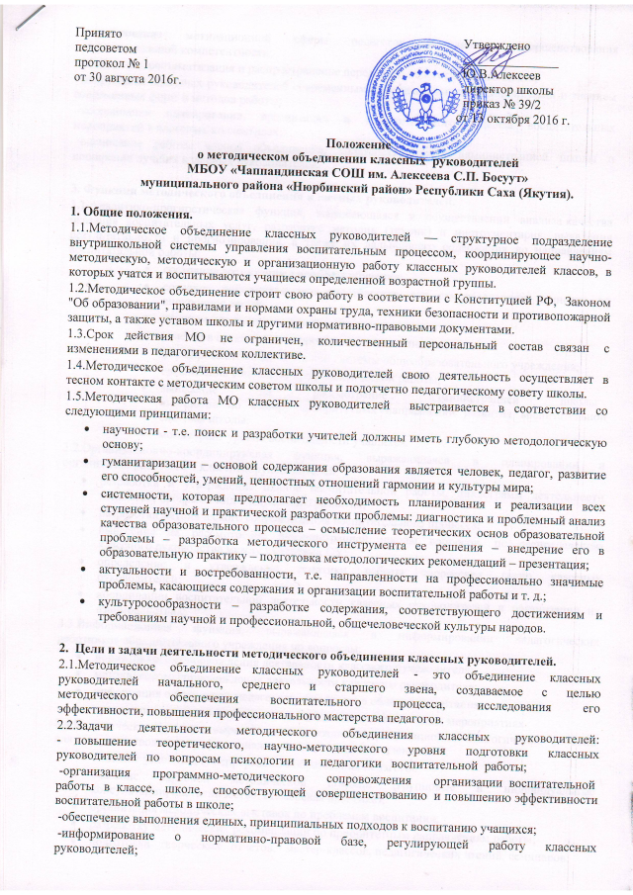

Принято Утверждено
педсоветом _______________
протокол № 1 Ю.В.Алексеев
от 30 августа 2016г. директор школы
приказ № 39/2
от 13 октября 2016 г.

Положение
о методическом объединении классных руководителей
МБОУ «Чаппандинская СОШ им. Алексеева С.П. Босуут»
муниципального района «Нюрбинский район» Республики Саха (Якутия).

1. Общие положения.
1.1.Методическое объединение классных руководителей — структурное подразделение внутришкольной системы управления воспитательным процессом, координирующее научно-методическую, методическую и организационную работу классных руководителей классов, в которых учатся и воспитываются учащиеся определенной возрастной группы.
1.2.Методическое объединение строит свою работу в соответствии с Конституцией РФ, Законом "Об образовании", правилами и нормами охраны труда, техники безопасности и противопожарной защиты, а также уставом школы и другими нормативно-правовыми документами.
1.3.Срок действия МО не ограничен, количественный персональный состав связан с изменениями в педагогическом коллективе.
1.4.Методическое объединение классных руководителей свою деятельность осуществляет в тесном контакте с методическимсоветом школы и подотчетно педагогическому совету школы.
1.5.Методическая работа МО классных руководителей выстраивается в соответствии со следующими принципами:
- научности - т.е. поиск и разработки учителей должны иметь глубокую методологическую основу;
- гуманитаризации – основой содержания образования является человек, педагог, развитие его способностей, умений, ценностных отношений гармонии и культуры мира;
- системности, которая предполагает необходимость планирования и реализации всех ступеней научной и практической разработки проблемы: диагностика и проблемный анализ качества образовательного процесса – осмысление теоретических основ образовательной проблемы – разработка методического инструмента ее решения – внедрение его в образовательную практику – подготовка методологических рекомендаций – презентация;
- актуальности и востребованности, т.е. направленности на профессионально значимые проблемы, касающиеся содержания и организации воспитательной работы и т. д.;
- культуросообразности – разработке содержания, соответствующего достижениям и требованиям научной и профессиональной, общечеловеческой культуры народов.

2. Цели и задачи деятельности методического объединения классных руководителей.
2.1.Методическое объединение классных руководителей - это объединение классных руководителей начального, среднего и старшего звена, создаваемое с целью методического обеспечения воспитательного процесса, исследования его эффективности, повышения профессионального мастерства педагогов.
2.2.Задачи деятельности методического объединения классных руководителей:
-повышение теоретического, научно-методического уровня подготовки классных руководителей по вопросам психологии и педагогики воспитательной работы;
-организация программно-методического сопровождения организациивоспитательной работы в классе, школе, способствующей совершенствованию и повышению эффективности воспитательной работы в школе;
-обеспечение выполнения единых, принципиальных подходов к воспитанию учащихся;
-информирование о нормативно-правовой базе, регулирующей работу классных руководителей;
-формирование мотивационной сферы педагогов в целях совершенствования профессиональной компетентности;
-обобщение, систематизация и распространение передового педагогического опыта;
-вооружение классных руководителей современными воспитательными технологиями и знанием современных форм и методов работы;
-координация планирования, организации и педагогического анализа воспитательных мероприятий в классных коллективах;
-оценивание работы членов объединения, ходатайство перед администрацией школы о поощрении лучших классных руководителей.

3. Функции методического объединения классных руководителей.
3.1.Аналитико-прогностическая функция, выражающаяся в осуществлении анализа качества оказания воспитательных услуг, разработке методик (техник) и инструментария, выявления результативности и прогнозирования, а также их дальнейшего содержания по направлениям воспитательной работы:
  - состояние воспитания в процессе обучения;
  - создание дополнительного пространства для самореализации личности во внеурочное время;
  - научно-методическое обеспечение воспитательного процесса;
  - участие в организации и проведении аттестации педагогов;
  - формирование воспитательной системы общеобразовательного учреждения;
  - организация социально-профилактической работы;
  - вынесение на рассмотрение администрацией школы инициатив по выбору приоритетных направлений развития воспитательной системы школы;
  - мониторинг уровня воспитанности учащихся.
3.2.Организационно-координирующая функция, выражающаяся в планировании и
организации работы МО классных руководителей:
- разработка и утверждение планов воспитательной работы, циклограмм деятельности педагогов, программ индивидуального развития;
- разработка методического сопровождения воспитательного процесса;
- вынесение на рассмотрение администрацией школы вопросов по распределению классного руководства между учителями ОУ;
- определение и утверждение тематики работы творческих групп классных руководителей;
- координации воспитательной деятельности классных руководителей и организации их взаимодействия;
3.3.Информационная функция, выражающаяся в информировании педагогических работников образовательного учреждения по вопросам:
- нормативного сопровождения деятельности классного руководителя;
- методического сопровождения деятельности классного руководителя;
- информация о передовом педагогическом опыте в области воспитания;
- проведения и участия во внеурочных школьных и внешкольных мероприятиях.
3.4.Методическая функция, выражающаяся в создании организационно-педагогических условий для совершенствования профессиональной компетентности членов МО:
- создание условий для непрерывного образования педагогов;
- оказание адресной методической помощи (групповые и индивидуальные консультации, наставничество, стажерская практика);
- организация методических выставок по проблемам воспитания;
- разработку методических рекомендаций по приоритетным направлениям работы;
- подготовка творческих отчетов, мастер-классов, педагогических чтений, семинаров;
- координация работы методического объединения с вышестоящими
методическими службами.

4. Полномочия и ответственность МО:
4.1.Полномочия:
- выдвигать предложения об улучшении воспитательного процесса в школе;
- вносить предложения в работу МО, программы развития школы;
- обращаться за консультациями по проблеме воспитания к директору школы или заместителям директора;
- готовить предложения при проведении аттестации учителей;
- ходатайствовать перед администрацией школы о поощрении членов методического объединения за достижения в работе;
- вносить предложения о публикации методических материалов классных руководителей;
- рекомендовать своим членам различные формы повышения педагогического мастерства за пределами школы;
4.2.Ответственность:
- за объективность анализа деятельности классных руководителей;
- за своевременную реализацию главных направлений работы;
- за качественную разработку и проведение каждого мероприятия по плану работы МО;
- за корректность обсуждаемых вопросов.

5. Организация работы методического объединения классных руководителей.
5.1.Методическое объединение возглавляет заместитель директора школы по воспитательной работе.
Руководитель методического объединения классных руководителей:
5.2.Несет ответственность:
- за планирование, подготовку, проведение и анализ деятельности методического объединения классных руководителей;
- ведение документации и отчетности деятельности методического объединения классных руководителей;
- за своевременное предоставление необходимой документации администрации школы, в вышестоящие инстанции о работе объединения и проведенных мероприятиях;
- за повышение методического (научно-методического) уровня воспитательной работы;
- за совершенствование психолого-педагогической подготовки классныхруководителей;
- за выполнение классными руководителями их функциональных обязанностей;
- за формирование банка данных воспитательных мероприятий.
5.3.Организует:
- взаимодействие классных руководителей - членов методического объединения между собой и с другими подразделениями школы;
- заседания методического объединения, открытые мероприятия, семинары, конференции, в другие формы повышения квалификации педагогов;
- изучение, обобщение и использование в практике передового педагогического опыта работы классных руководителей;
- консультирование по вопросам воспитательной работы классных руководителей.
- координирует планирование, организацию и педагогический анализ воспитательных мероприятий в классных коллективах;
- содействует становлению и развитию системы воспитательной работы в классных коллективах;
- принимает участие в подготовке и проведении аттестации классных руководителей;
- участвует в научно-исследовательской, методической работе школы по вопросам воспитания совместно с заместителем директора по воспитательной работе;
- организует исследовательские (творческие) группы педагогов и курирует их деятельность.
5.4.План работы методического объединения утверждается сроком на один учебный год на заседании объединения (в случае необходимости в него могут быть внесены коррективы). План методического объединения классных руководителей является частью годового плана работы школы.
5.5.Периодичность заседаний методического объединения определяется годовым планом работы образовательного учреждения. Заседания методического объединения протоколируются.
5.6.В конце учебного года анализ деятельности МО представляется администрации школы.

6. Документация и отчетность методического объединения классных руководителей.
- Приказ об открытии методического объединения классных руководителей (ежегодно).
- Приказ о назначении на должность руководителя методического объединения классных руководителей (ежегодно).
- Положение о методическом объединении.
- Тема методического объединения классных руководителей.
- Цель методического объединения классных руководителей.
- Аналитические материалы по итогам работы за год, о результатах проведенных мероприятий.
- Годовой план работы.
- Протоколы заседаний.
- Статистические сведения (банк данных) о членах методического объединения (количественный и качественный состав);
- Работа классных руководителей по самообразованию: сведения о темах, обобщение опыта, наличие лицензионных работ.
- Инструктивно-методические документы, касающиеся воспитательной работы в классных коллективах и деятельности классных руководителей.

